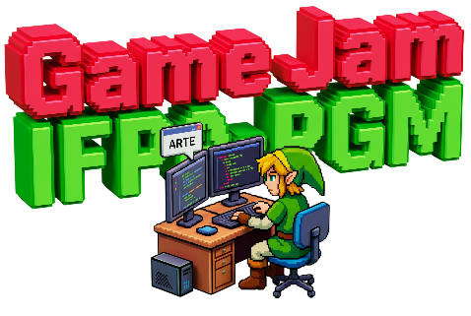



CERTIFICADO
Realização:
Projeto de Extensão Gamificar

Certificamos a participação de «Nomes» na Game Jam IFPA-PGM, evento composto por minicurso de criação de jogos 2D e competição de desenvolvimento de jogos amadores, realizado entre os dias 21 e 26 de setembro de 2026, no IFPA – Campus Paragominas, totalizando uma carga horária de 40 horas.

_________________________________
Coordenador Profº Arikleyton Ferreira

